数据结构实验报告

第3次实验 | 学号：20191130038 | 姓名：郑广敏 | 得分：

一、实验目的
1、复习结构体、指针；
2、掌握链表的创建、遍历等操作；
3、了解函数指针。

二、实验内容
1、（必做题）每个学生的成绩信息包括：学号、语文、数学、英语、总分、加权平均分；采用动态方法创建数组用于存储若干学生的成绩信息；输入学生的学号、语文、数学、英语成绩；计算学生的总分和加权平均分（语文占30%，数学占50%，英语占20%）；输出学生的成绩信息。
2、（必做题）可以在数组末尾追加新学生的成绩信息；可以根据学号，删除该学生的成绩信息。
3、（选做题）可以根据学号或总分，升序排序学生的成绩信息。
4、（选做题）数据结构MOOC的第二周编程实训题第2题：2-2 单链表逆转（在拼题A网站 https://pintia.cn/上完成）

- 数据结构及算法设计
考虑到本次实验有输入、输出、查找、尾部插入、删除以及排序操作，为尽量提高空间利用率，降低时空复杂度，采用有头尾指针的带头节点的单向链表，如下：
typedef struct {
stuLink head,end;
int len;
}Linklist;
1.创建链表，读取数据(更新当前长度)，计算数据，输出数据（利用制表符控制输出）
2.在链表尾添加新元素，end指针后插入新元素，更新end和length
按学号删除元素，遍历数组，找到该学号的位置，设置next域，释放空间
- 对于链表的快速排序，基本思想和顺序表类似，但设立两个指针，p1指向左半部分，p2指向右半部分
（1）空表或者仅有一个元素,返回（递归出口）
（2）调整数组元素位置，使p1遍历过的小于base，p2遍历过的大于base
（3）有序则返回
（4）递归左边
（5）递归右边
4.设置一个prior指针指向null，依次将原链表的元素与prior连接，prior指向新添入元素，这样最后prior指向逆转后链表的头节点
四、核心程序代码（给出必要注释）
1.typedef struct stuNode{
long num; //学号
float yu,shu,ying; //语文、数学、英语成绩
float sum,w_aver; //总分和加权平均分
stuNode *next;
}stuNode,*stuLink;
typedef struct {
stuLink head,end;
int length;
}Linklist;
void Input_Work(Linklist &L){//输入n个学生信息到L表中,并计算sum和w_aver
cout<<"请输入学生个数：";
int n;
cin>>n;
cout<<"每行依次输入一个学生的学号，语文成绩，数学成绩以及英语成绩"<<endl;
L.length=0;
stuLink head,p,end;
head=(stuLink)malloc(sizeof(stuNode));
end=head;
go(i,0,n){
p=(stuLink)malloc(sizeof(stuNode));
cin>>p->num>>p->yu>>p->shu>>p->ying;
p->sum= p->yu +p->shu + p->ying;
p->w_aver= p->yu * 0.3 + p->shu *0.5 + p->ying *0.2;
end->next=p;
end=p;
L.length++;//更新当前长度
}
end->next=NULL;
L.head=head;
L.end=end;
}
void Output(Linklist L){//输出学生信息
printf("学号\t语文成绩\t数学成绩\t英语成绩\t总分\t\t加权平均分\n");
stuLink p=L.head->next;
while(p!=NULL){
printf("%ld\t%.2f\t\t%.2f\t\t%.2f\t\t%.2f\t\t%.2f\n",p->num,p->yu,p->shu,p->ying,p->sum,p->w_aver);
p=p->next;
}
}
2.void end_add(Linklist &L){
cout<<"请依次输入新学生的学号、语文数学英语成绩："<<endl;
stuLink p=(stuLink)malloc(sizeof(stuNode));
cin>>p->num>>p->yu>>p->shu>>p->ying;
p->sum= p->yu +p->shu + p->ying;
p->w_aver= p->yu * 0.3 + p->shu *0.5 + p->ying *0.2;
L.end->next=p;
L.end=p;
L.end->next=NULL;
L.length++;//更新当前长度
}
void del_num(Linklist &L){
cout<<"请输入要删除的学生学号：";
long num;
cin>>num;
stuLink p=L.head;
while(p->next->num!=num) p=p->next;
stuLink q=p->next;//取出目标元素
p->next=p->next->next;//设置链表连接
free(q);//释放空间
L.length--;//更新当前长度
}
3.void qsort_sum(stuLink head,stuLink end){//以总分为关键字的快排
if(head!=end){//非空表和不止一个元素
float base=end->sum;//基准值
cout<<base<<endl;
stuLink p1,p2;//遍历指针
p1=head; //p1保证遍历过的全部小于基准值
p2=head;//p2保证遍历过的全部大于基准值
while(p2!=end){
if(p2->sum<base){//维护p1,p2
val_swap(p1,p2);
p1=p1->next;
}
p2=p2->next;
}
//调整基准值位置
if(p1!=end){//p1=end说明已经是有序的了
val_swap(p1,p2);
qsort_sum(head,p1);//递归左边
qsort_sum(p1->next,end);//递归右边
}
}
}
4.List Reverse( List L ){
List Prior,tmp;
Prior=NULL;
while(L!=NULL){
tmp=L->Next; //防止丢失后续链表
L->Next=Prior;
Prior=L;
L=tmp;
}
return Prior;
}
五、测试及结果（给出测试用例及测试结果）
1.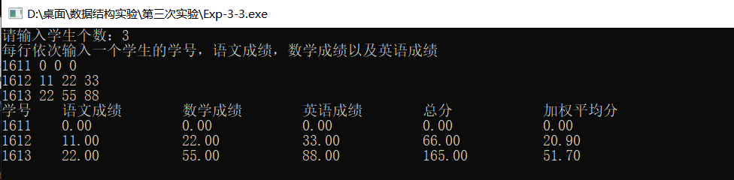

2.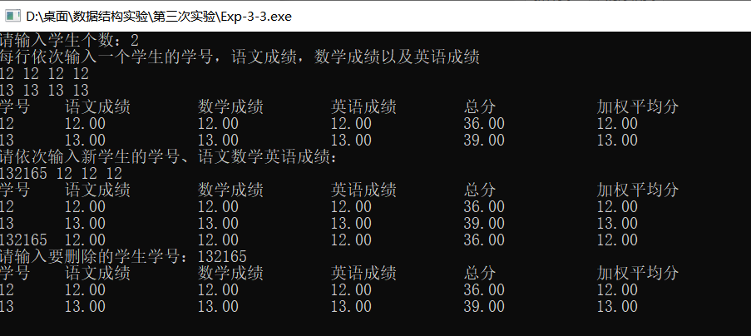
3.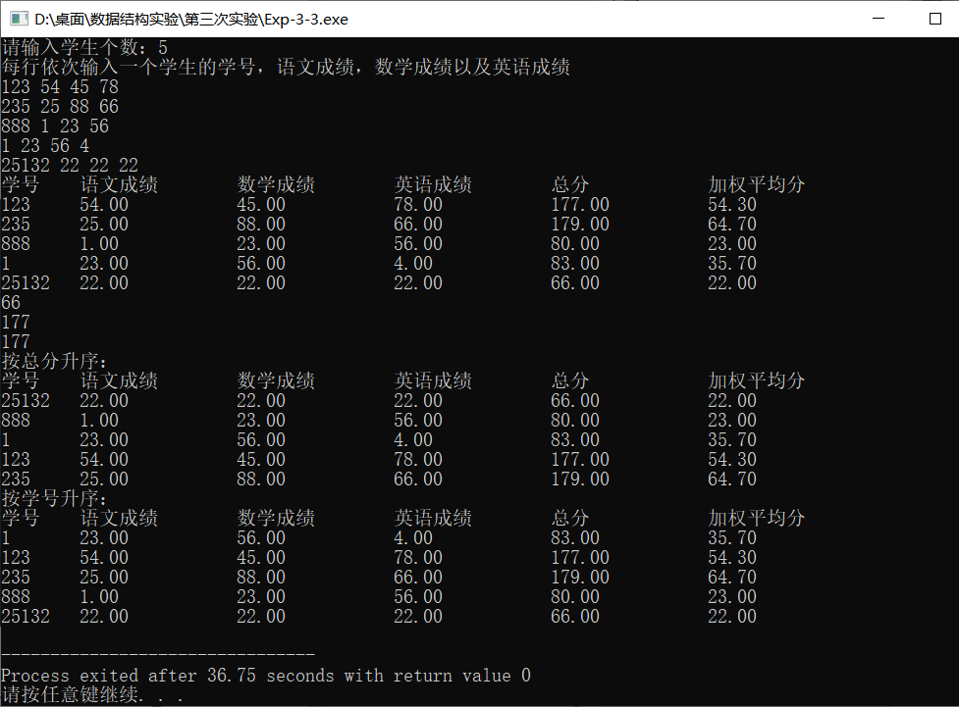
4.